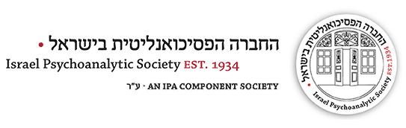
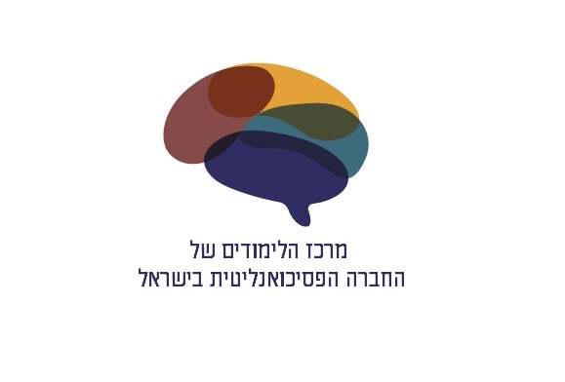

לוח תאריכי שנה"ל תשפ"ו 2025-26
תכנית הליבה לפסיכותרפיה פסיכואנליטית ת"א (מיסודה של הלפבא)

22.10.25 (רביעי ראשון אחרי סוכות) ערב פתיחת שנה"ל ופגישות פתיחה עם הטיוטורים
סמסטר א'
29.10.25 יום ראשון ללימודים מלאים
5.11.25
12.11.25
19.11.25
26.11.25
3.12.25 יום לימודים רגיל, ובסיומו מפגש אמצע סמסטר עם הטיוטורים
10.12.25
17.12.25 חופש - חנוכה
24.12.25
31.12.25
7.1.26
14.1.26
21.1.26
28.1.26 שיעורי השלמה (לפי הצורך), שיעור סמינר תצפיות, ופגישות סיום סמס' עם הטיוטורים*
4.2.26 סדנת חורף
11.2.26 לשנים ב'+ג': יום שני של סדנת חורף /
לשנה א': סדנת אתיקה (משותפת לתכניות הליבה בת"א ובירושלים)

18.2.26 חופשת סמסטר

סמסטר ב'
25.2.26 יום ראשון ללימודי סמס ב
4.3.26
11.3.26
18.3.26
25.3.26 יום לימודים רגיל, ובסיומו מפגש אמצע סמסטר עם הטיוטורים
1.4.26 חופש - ערב פסח
8.4.26 חופש - שביעי פסח
15.4.26
22.4.26 חופש - יום העצמאות
29.4.26
6.5.26
13.5.26
20.5.26
27.5.26
3.6.26
10.6.26
17.6.26 שיעורי השלמה (במידת הצורך), מפגשי סיום שנה עם הטיוטורים*, ערב סיום שנה"ל 24.6.26 סדנאות קיץ
1.7.26 סדנאות קיץ
8.7.26 סדנאות קיץ (אופציונאלי)
15.7.26 סדנאות קיץ (אופציונאלי)

* יתכנו שינויים בהודעה מראש

